Segundo Informe Anual de la Regidora
Amor Isabel Pérez y Pérez
2022-2023
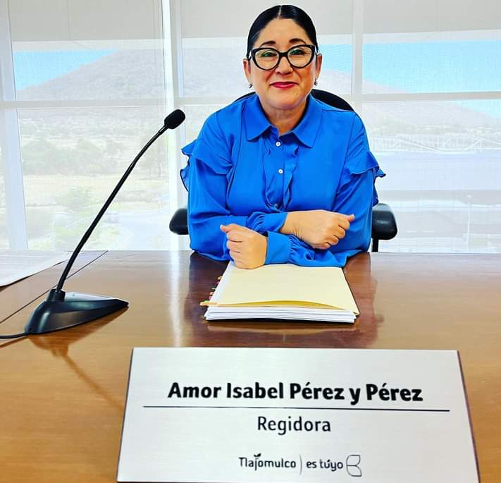

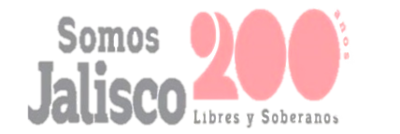

Índice
Introducción 3
Sesiones del Ayuntamiento 4
02 de septiembre de 2022 - Sesión Extraordinaria 4
14 de septiembre de 2022 - Sesión Solemne 5
15 de septiembre de 2022 - Sesión Solemne 6
11 de octubre de 2022 - Sesión Ordinaria 7
27 de octubre de 2022 - Sesión Extraordinaria 8
22 de noviembre de 2022 - Sesión Solemne 9
30 de noviembre de 2022 - Sesión Ordinaria 10
12 de diciembre de 2022 - Sesión Solemne 11
16 de diciembre de 2022 - Sesión Ordinaria 12
27 de enero de 2023 - Sesión Ordinaria 13
16 de febrero de 2023 - Sesión Extraordinaria 14
24 de febrero de 2023 - Sesión Solemne 15
24 febrero de 2023 - Sesión Ordinaria 16
30 de marzo de 2023 - Sesión Extraordinaria 17
28 de abril de 2024-Sesión Solemne 18
26 de mayo de 2023 - Sesión Ordinaria 18
09 de junio 2024- Sesión Extraordinaria 19
30 de junio de 2023 - Sesión Ordinaria 20
14 de julio de 2023 - Sesión Ordinaria 21
18 de julio de 2023 - Sesión Extraordinaria 22
08 de agosto de 2023- Sesión Extraordinaria 22
11 de agosto de 2023-Sesión Ordinaria 24
22 de agosto de 2023-Sesión Ordinaria 25
Estadísticas de Asistencia Sesiones de Ayuntamiento y Comisiones Edilicias 26
Asistencia en Sesiones de Ayuntamiento 27
Asistencia en Sesiones de Comisiones Edilicias 27
Iniciativas Presentadas 30
1.Iniciativa de Ordenamiento Municipal: Decreto para reformar los artículos 23, 24, 35, 43 y 44 del Reglamento Interno de la Comisión Municipal de Honor y Justicia de Seguridad Pública de Tlajomulco de Zúñiga. 30
2.Iniciativa de Ordenamiento Municipal: Decreto reformar el artículo 7 del Reglamento Interno de la Comisión Municipal de Honor y Justicia de Seguridad Pública de Tlajomulco de Zúñiga, Jalisco. 31
Otros Comités y Consejos 32
Comisión Municipal de Honor y Justicia de Seguridad Pública 32
Comisión Municipal para la Regularización y Titulación de Predios Urbanos (COMUR) 33
Comité del Programas de Estancias Infantiles 33
Participación en eventos del Gobierno de Tlajomulco 34
Atención Ciudadana 36

Introducción
La Constitución Política del Estado de Jalisco en su artículo 73, señala que:
(…)
II. Los ayuntamientos se integrarán por un Presidente Municipal, regidores y síndicos electos popularmente (…)
Como regidora Constitucional del Ayuntamiento de Tlajomulco de Zúñiga, Jalisco; realicé diferentes actividades, como lo es asistir a las sesiones del Ayuntamiento, en donde el presidente municipal, síndico y las regidoras, así como regidores, realizamos y votamos las iniciativas, así como los dictámenes presentados al cabildo.
Asimismo, participo en las Comisiones Edilicias que presido y donde soy vocal; estas Comisiones Edilicias son órganos colegiados conformados por los ediles del Ayuntamiento, que estudian y dictaminan temas específicos de interés para el municipio. Sin embargo, los ediles también somos representantes de la ciudadanía del municipio de Tlajomulco de Zúñiga, por lo que la cercanía y participación en las diferentes actividades del Gobierno Municipal, así como tener comunicación con los ciudadanos, me ayuda a comprender las problemáticas y formular mejores soluciones, tratando de ser la voz de los ciudadanos en el cabildo.
Y según la Ley del Gobierno y la Administración Pública Municipal del Estado de Jalisco en su artículo 49, es una obligación de las y los Regidores:
(…)
V. Informar al Ayuntamiento y a la sociedad de sus actividades, a través de la forma y mecanismos que establezcan los ordenamientos municipales (..)
Por lo que en cumplimiento con el Ayuntamiento y con la Sociedad presento el siguiente informe anual, el cual es mi segundo informe anual que comprende de 2022 a 2023.

Sesiones del Ayuntamiento
La asistencia de los ediles en las sesiones de cabildo es de suma importancia, y conforme la Ley del Gobierno y la Administración Pública Municipal del Estado, es una obligación de los regidores su presencia en sesiones:
Artículo 49. Son obligaciones de los Regidores:
(…)
II. Asistir puntualmente y permanecer en las sesiones del Ayuntamiento y a las reuniones de las comisiones edilicias de las que forme parte (..)
Por lo que, en un ejercicio de transparencia, mostraré evidencia fotográfica de mi asistencia en Sesiones del Ayuntamiento.

02 de septiembre de 2022 - Sesión Extraordinaria
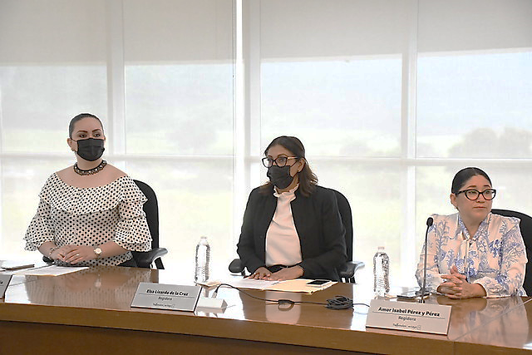

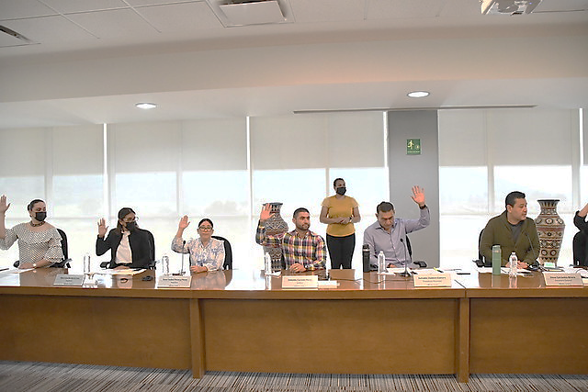

Asistencia

14 de septiembre de 2022 - Sesión Solemne
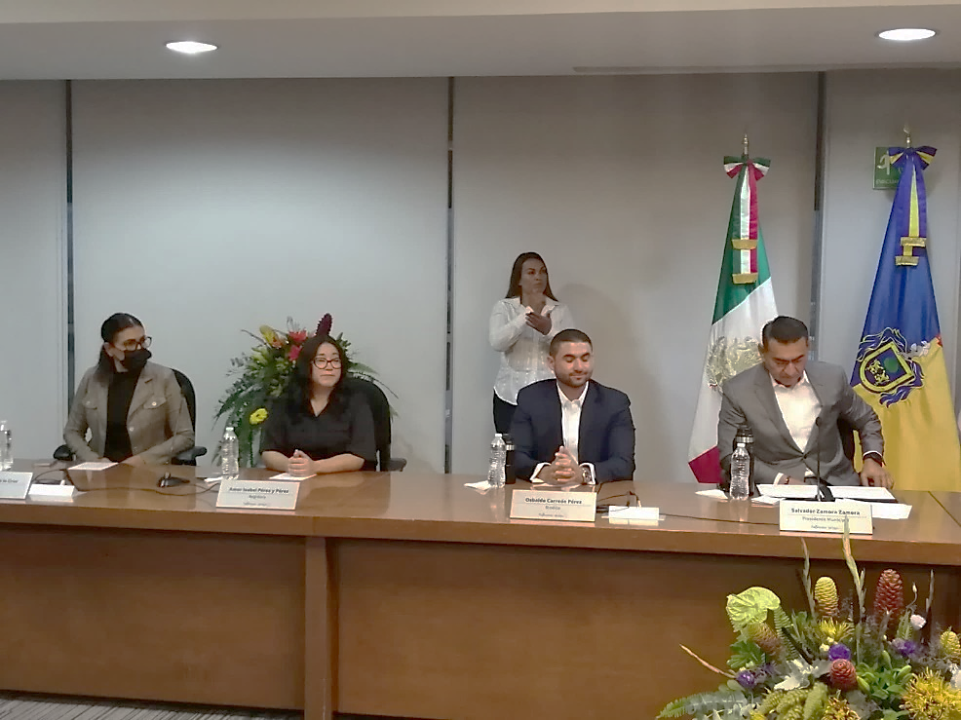

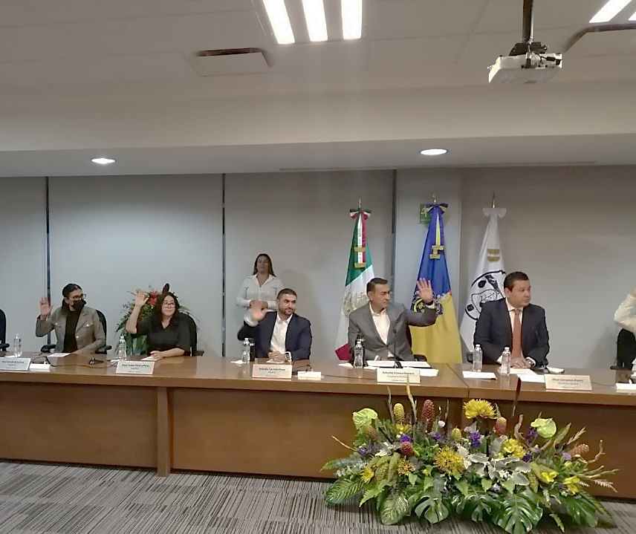

Asistencia

15 de septiembre de 2022 - Sesión Solemne
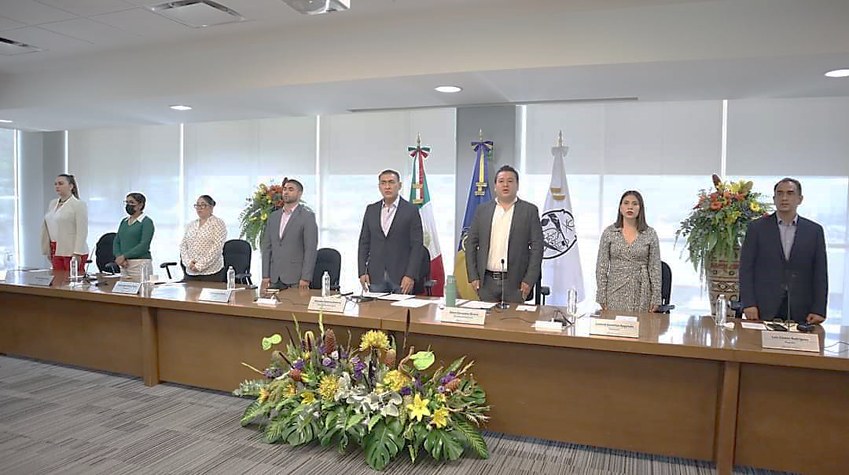

Asistencia

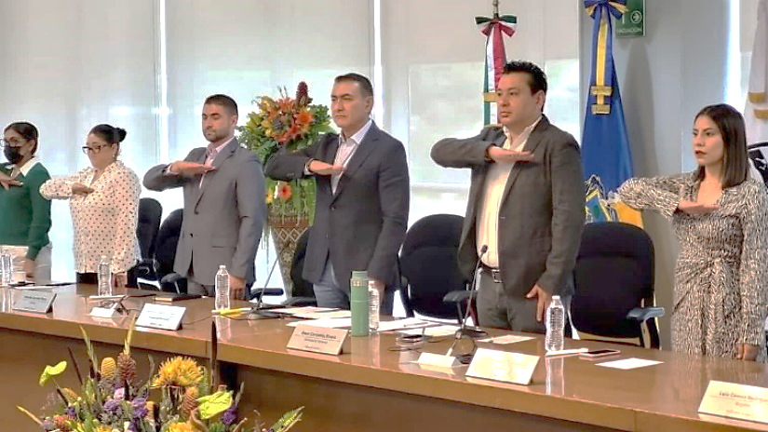

11 de octubre de 2022 - Sesión Ordinaria

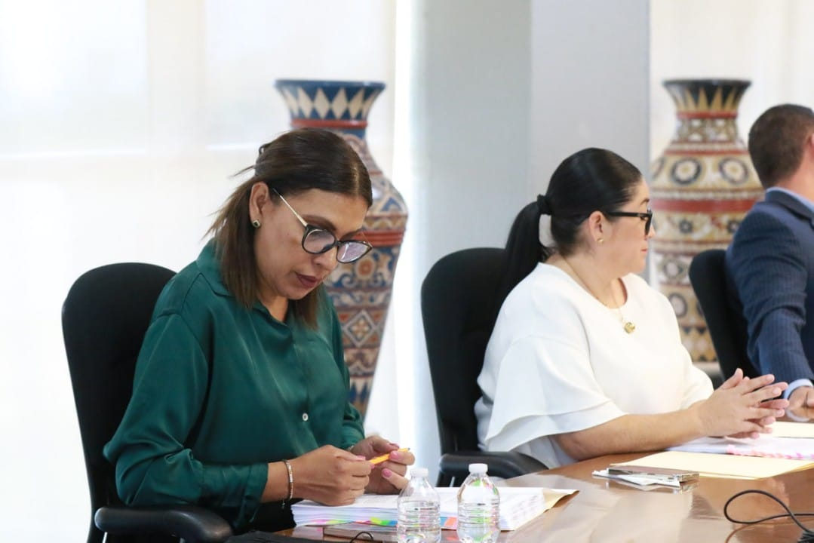
Asistencia

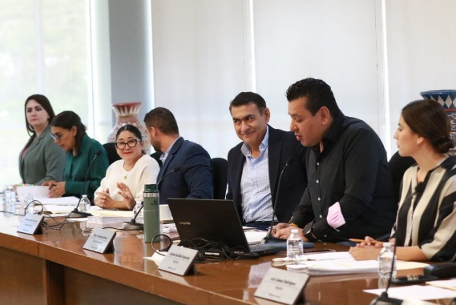
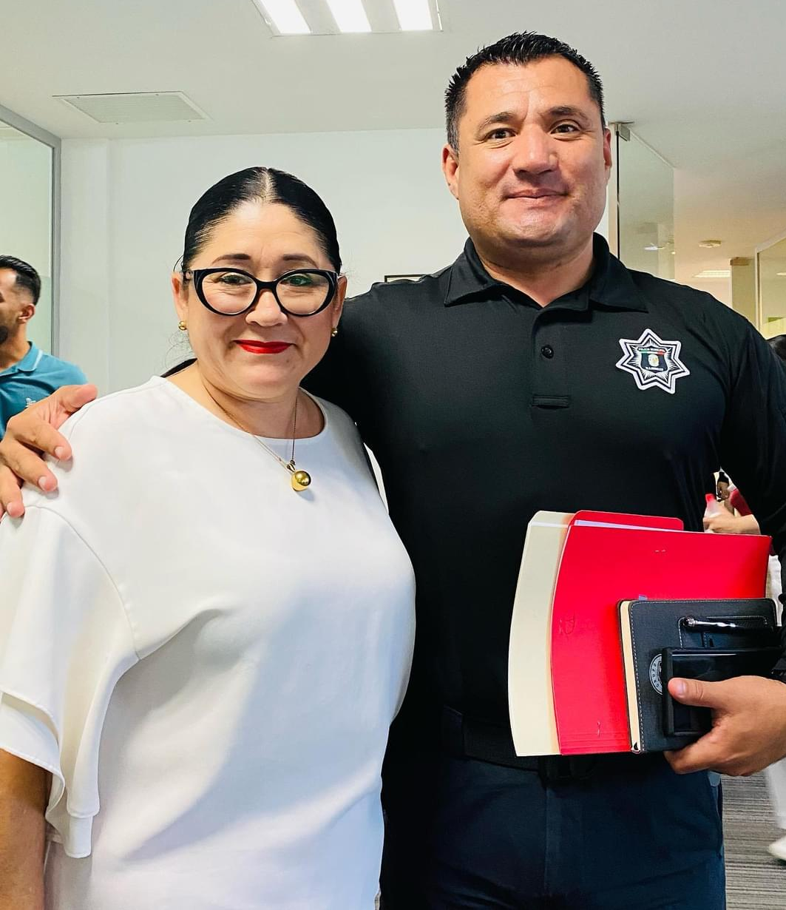

27 de octubre de 2022 - Sesión Extraordinaria
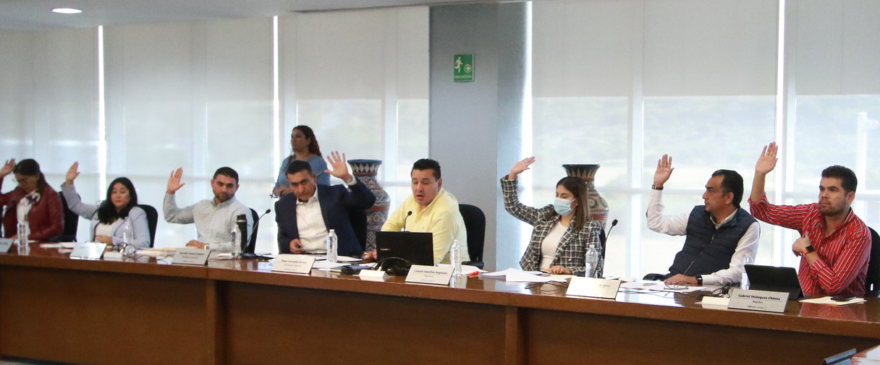
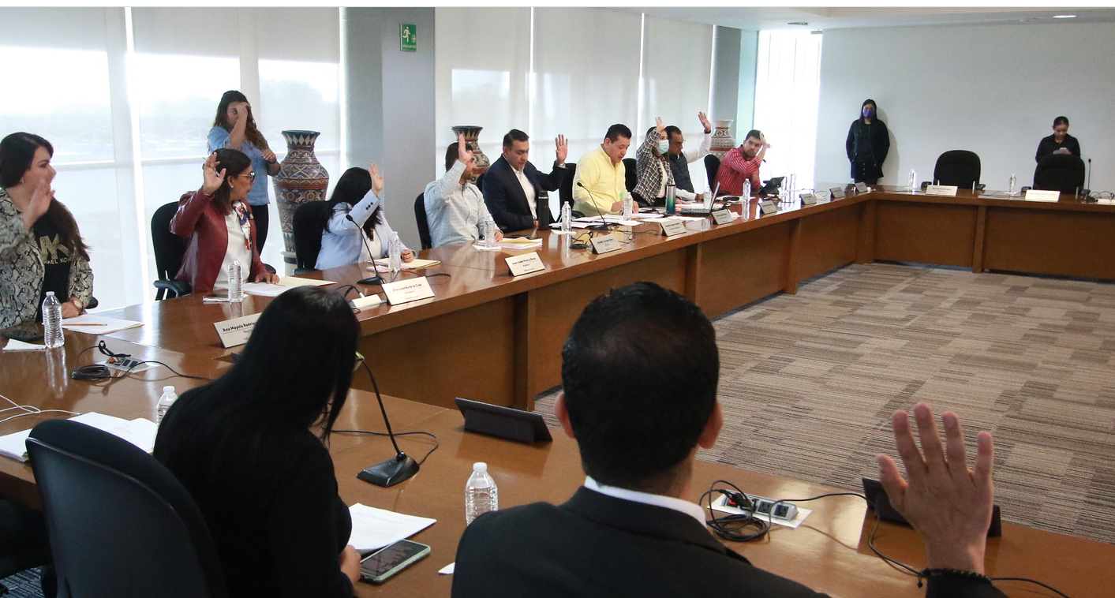
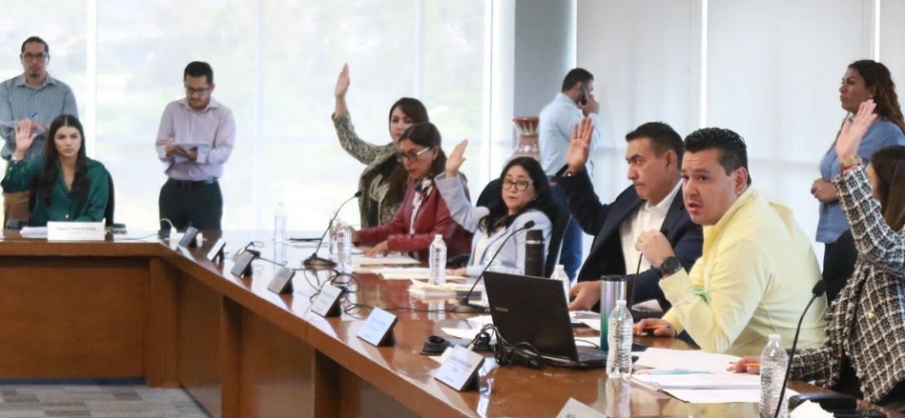
Asistencia

22 de noviembre de 2022 - Sesión Solemne
Asistencia
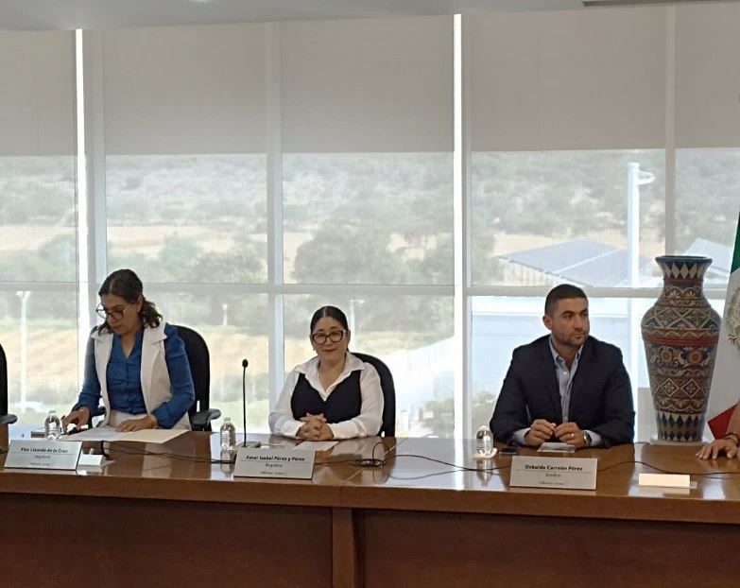
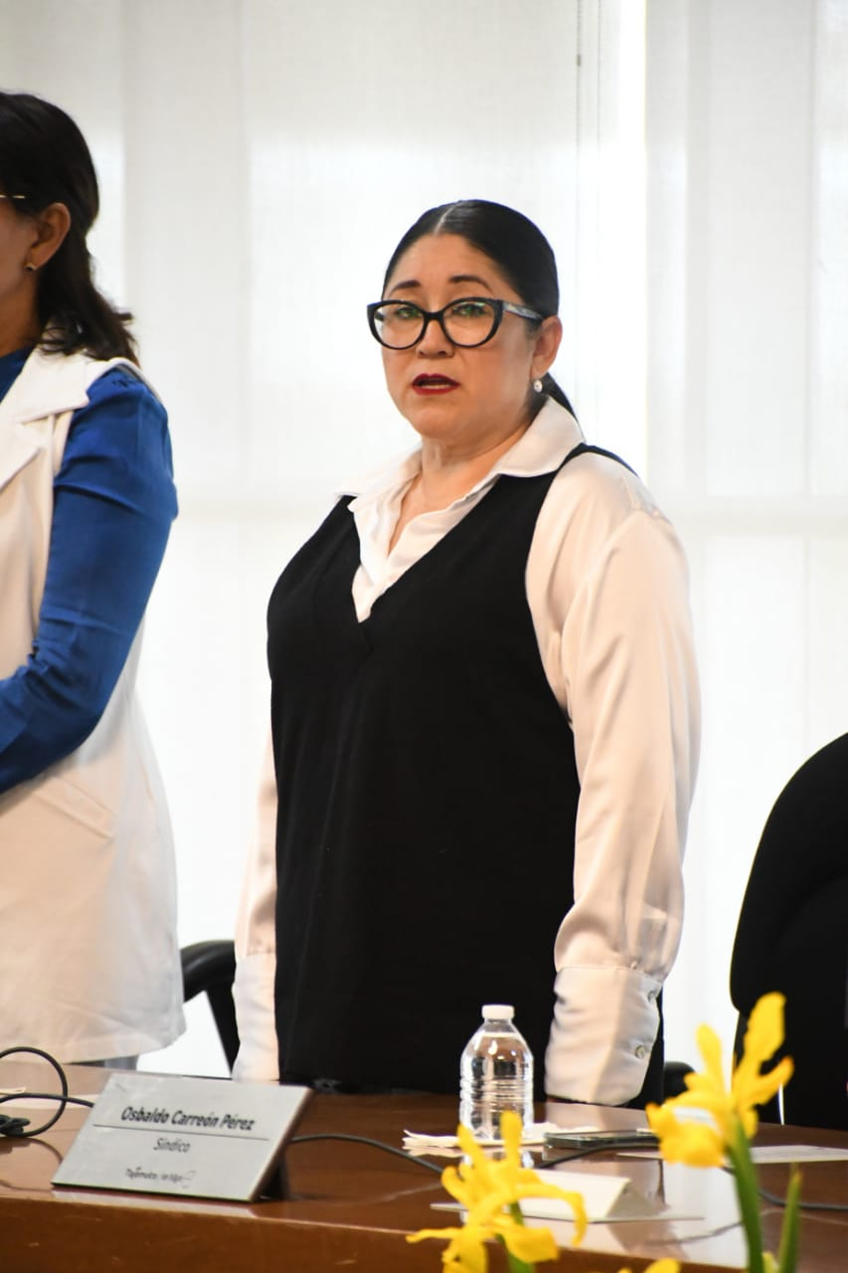
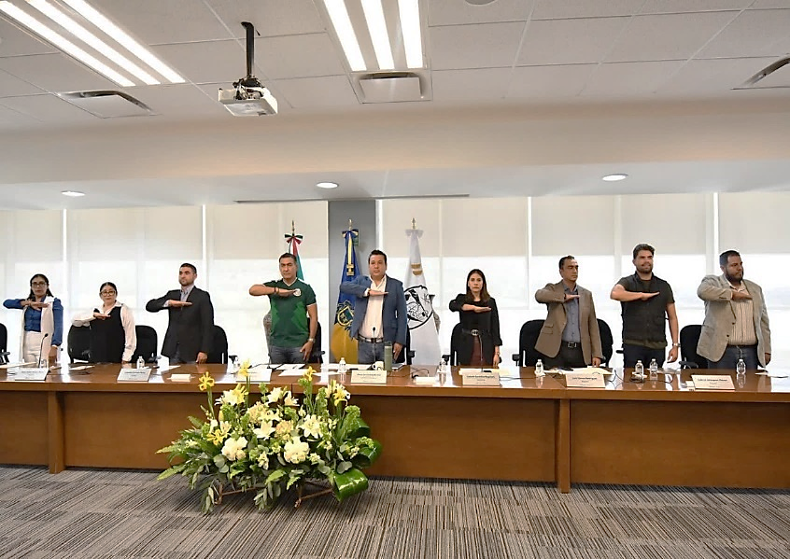

30 de noviembre de 2022 - Sesión Ordinaria
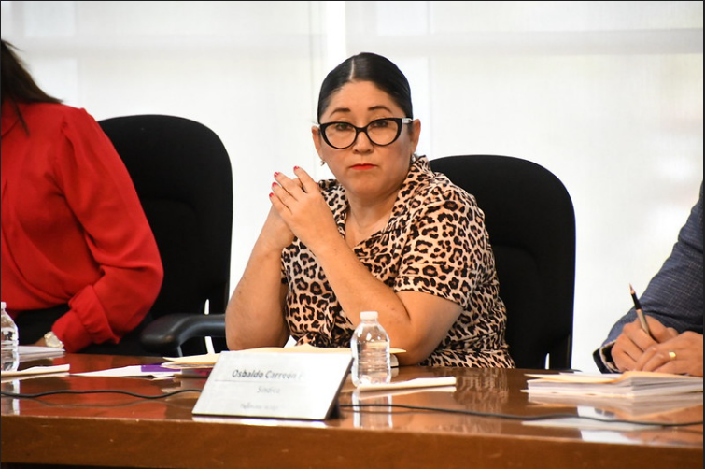

Asistencia
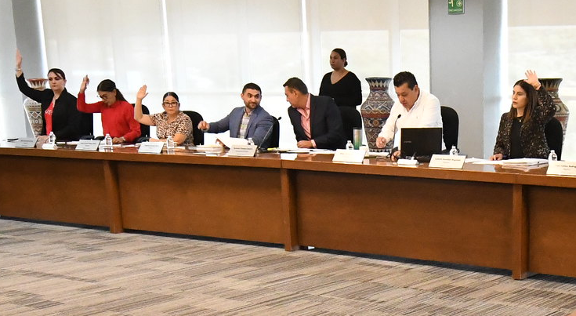

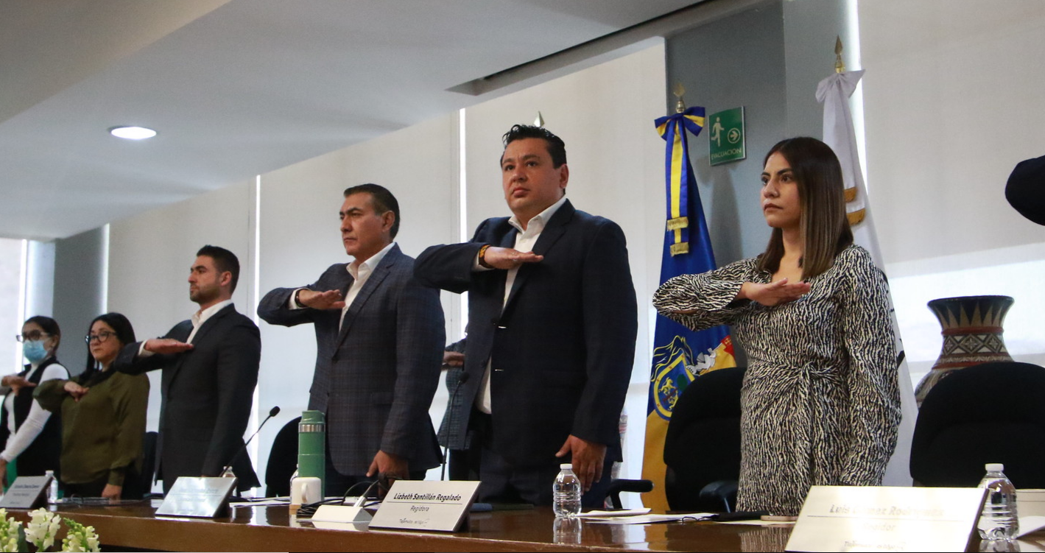
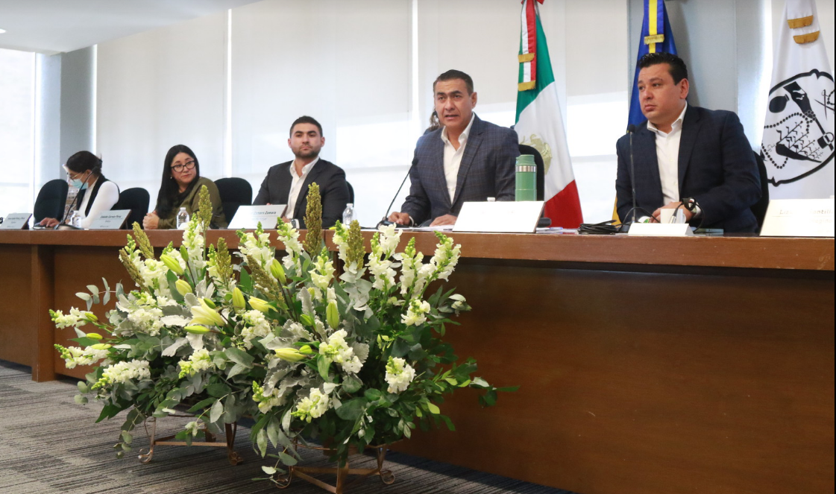
12 de diciembre de 2022 - Sesión Solemne
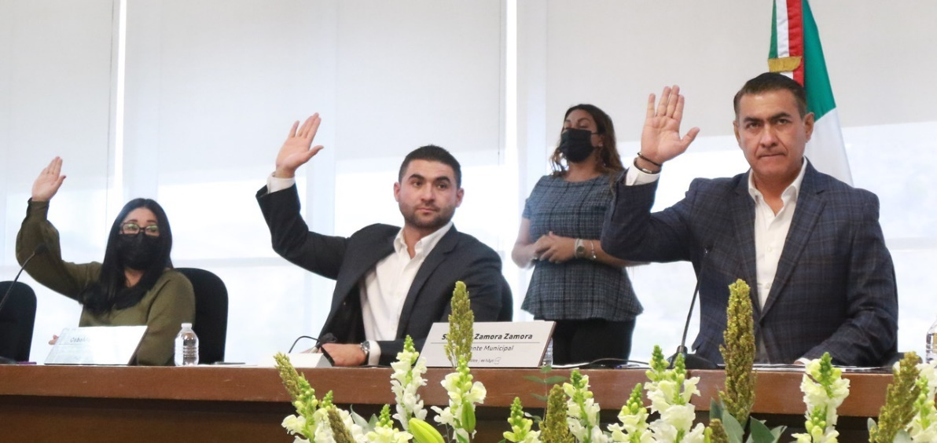
Asistencia

16 de diciembre de 2022 - Sesión Ordinaria

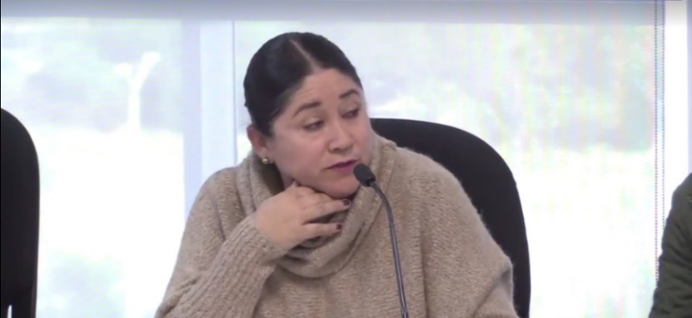

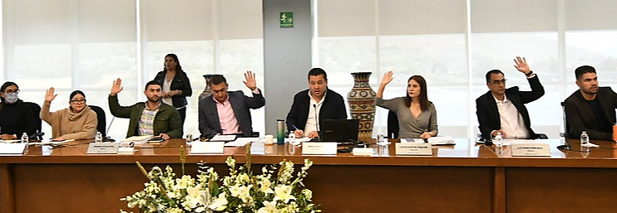
Asistencia

27 de enero de 2023 - Sesión Ordinaria
Asistencia

16 de febrero de 2023 - Sesión Extraordinaria

Asistencia

24 de febrero de 2023 - Sesión Solemne
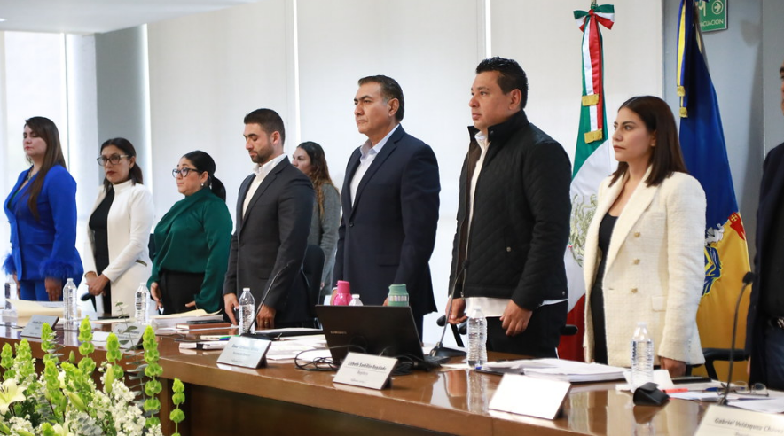
Asistencia

24 febrero de 2023 - Sesión Ordinaria
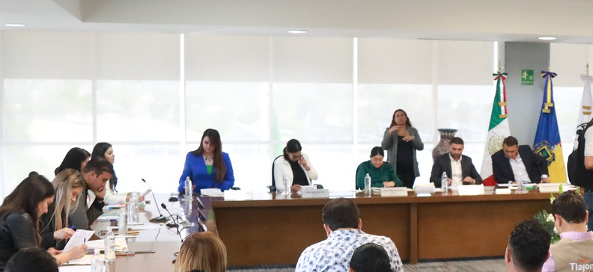
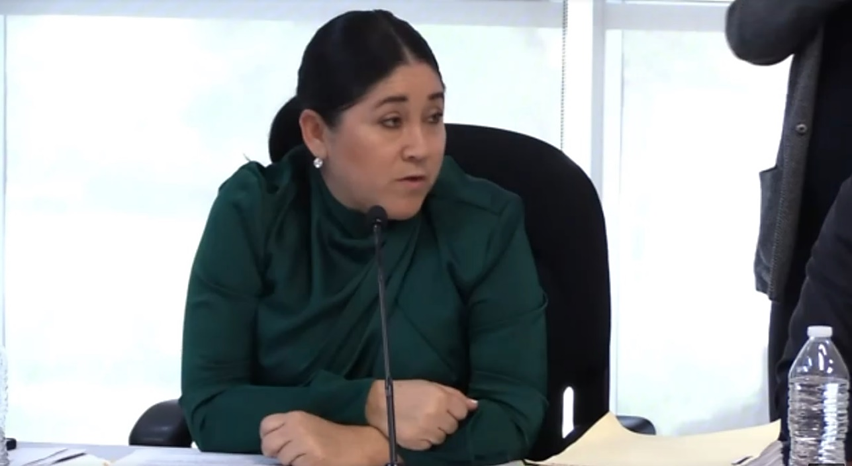
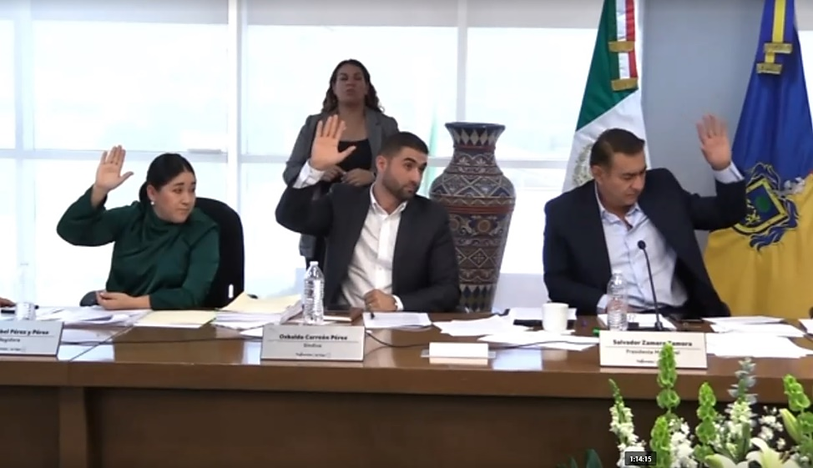
Asistencia

30 de marzo de 2023 - Sesión Extraordinaria
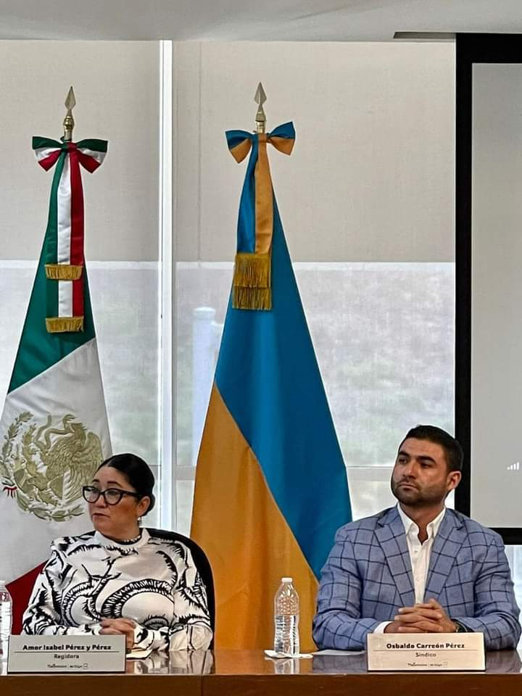
Asistencia

28 de abril de 2024-Sesión Solemne

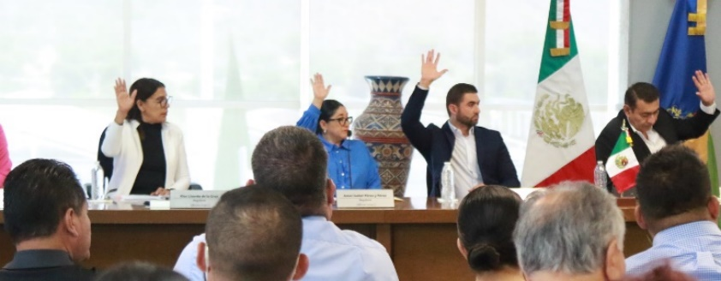
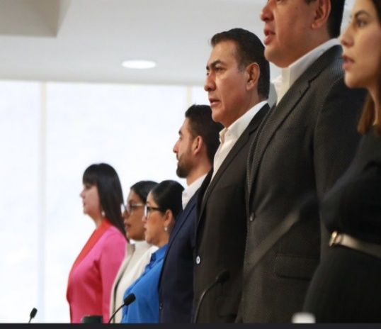

Asistencia

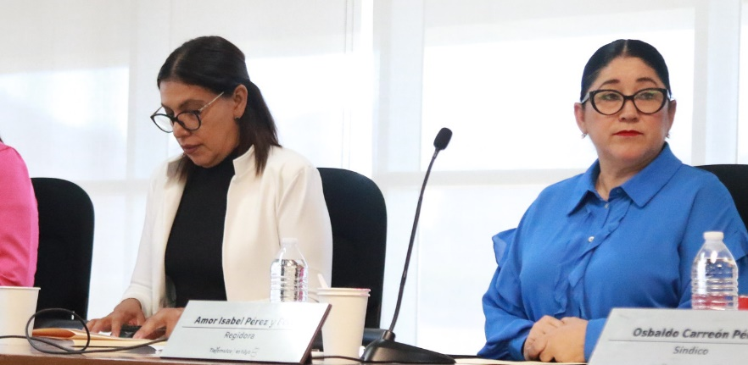
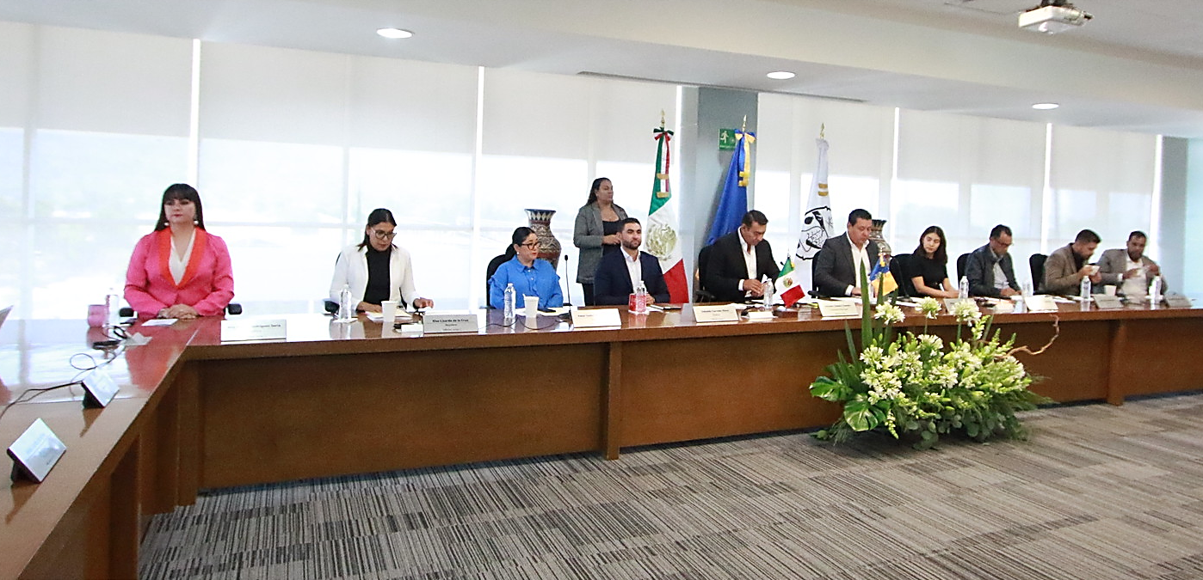
26 de mayo de 2023 - Sesión Ordinaria

Asistencia

09 de junio 2024- Sesión Extraordinaria
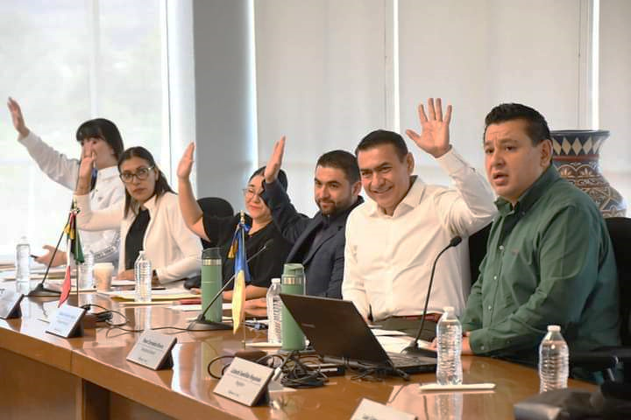

Asistencia

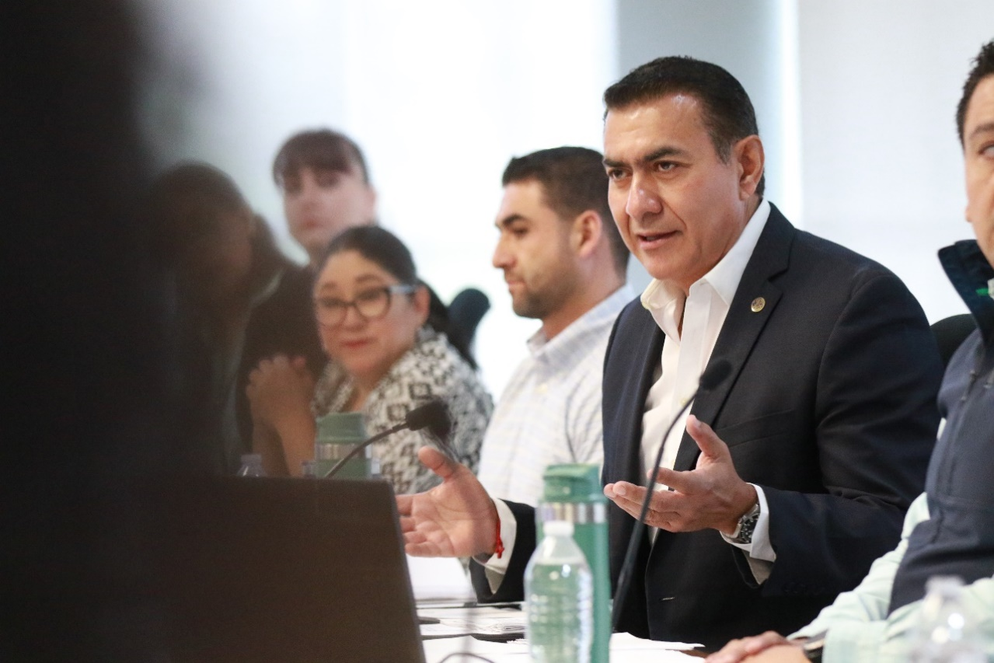
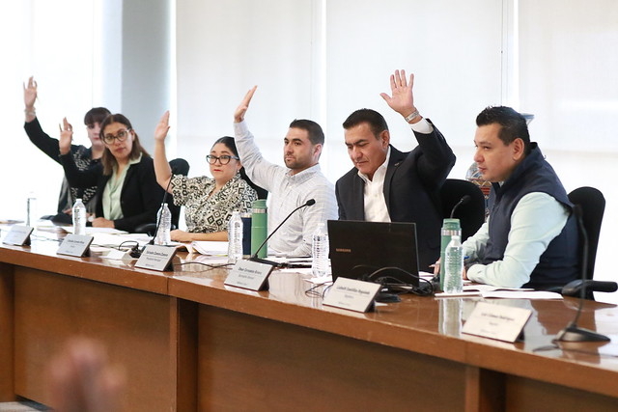
30 de junio de 2023 - Sesión Ordinaria
Asistencia

14 de julio de 2023 - Sesión Ordinaria
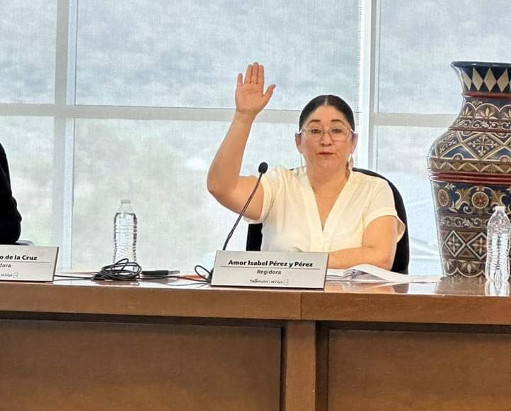
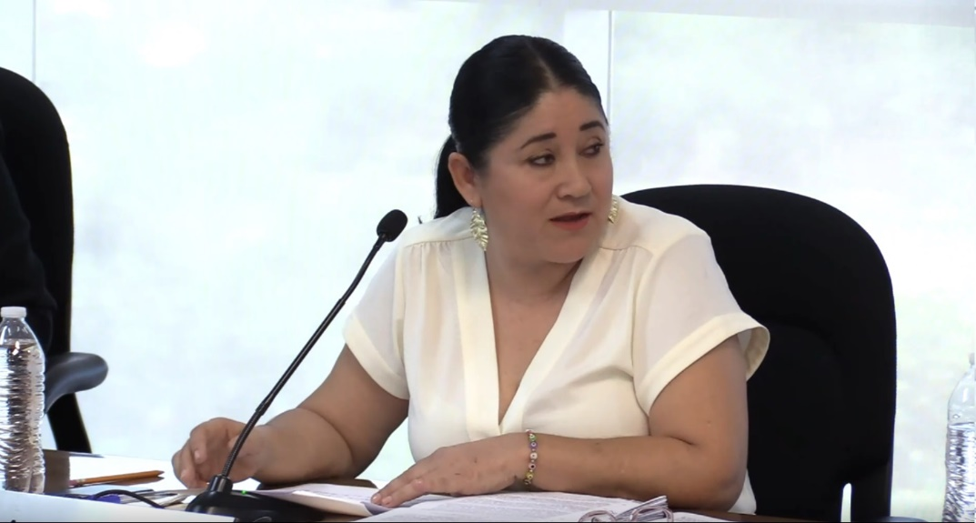
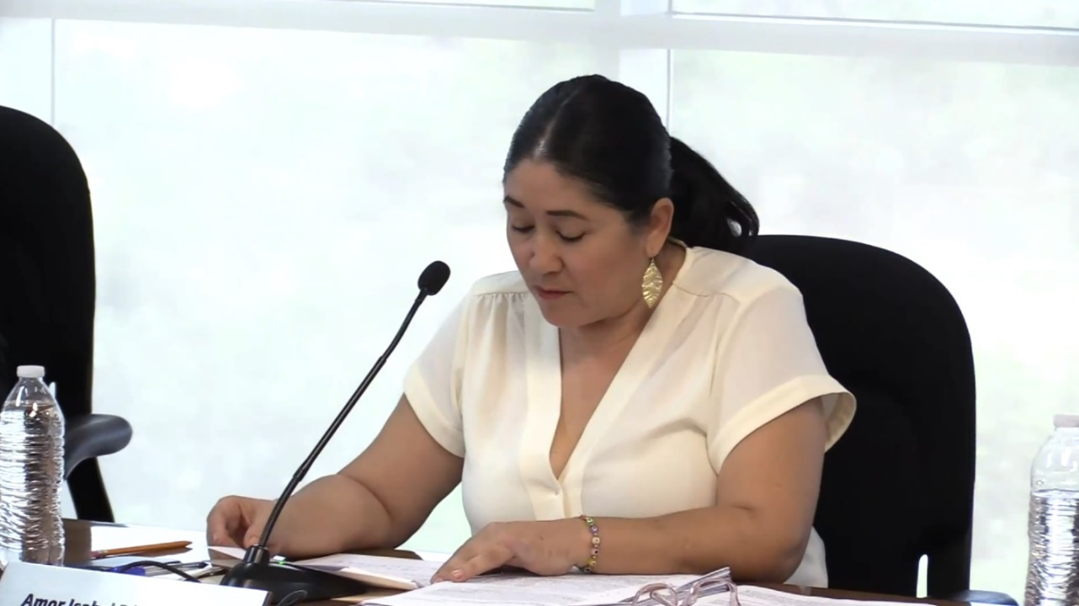

Asistencia

18 de julio de 2023 - Sesión Extraordinaria

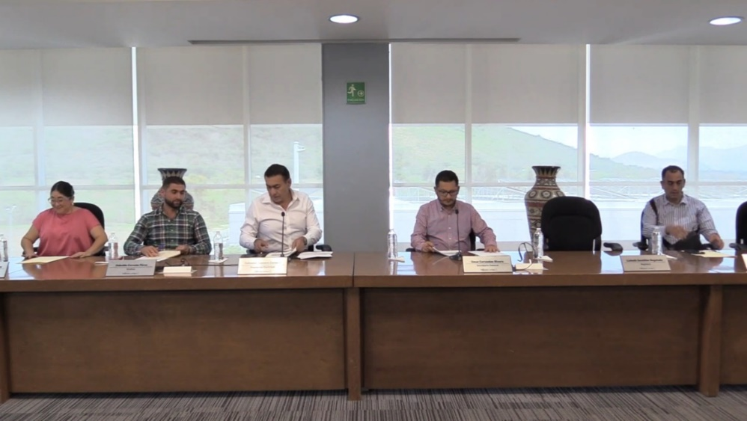
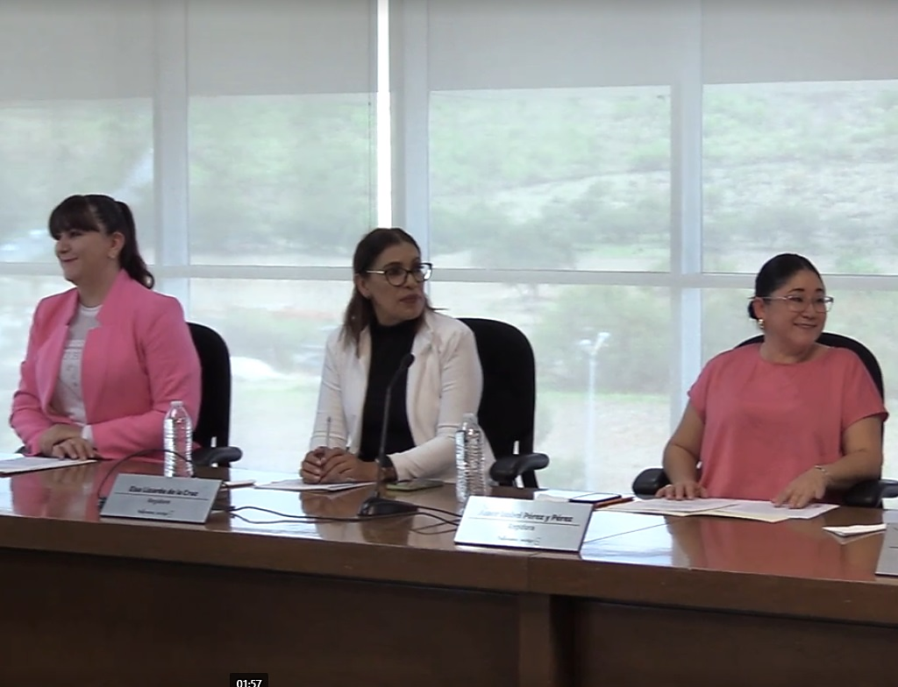
08 de agosto de 2023- Sesión Extraordinaria
Asistencia
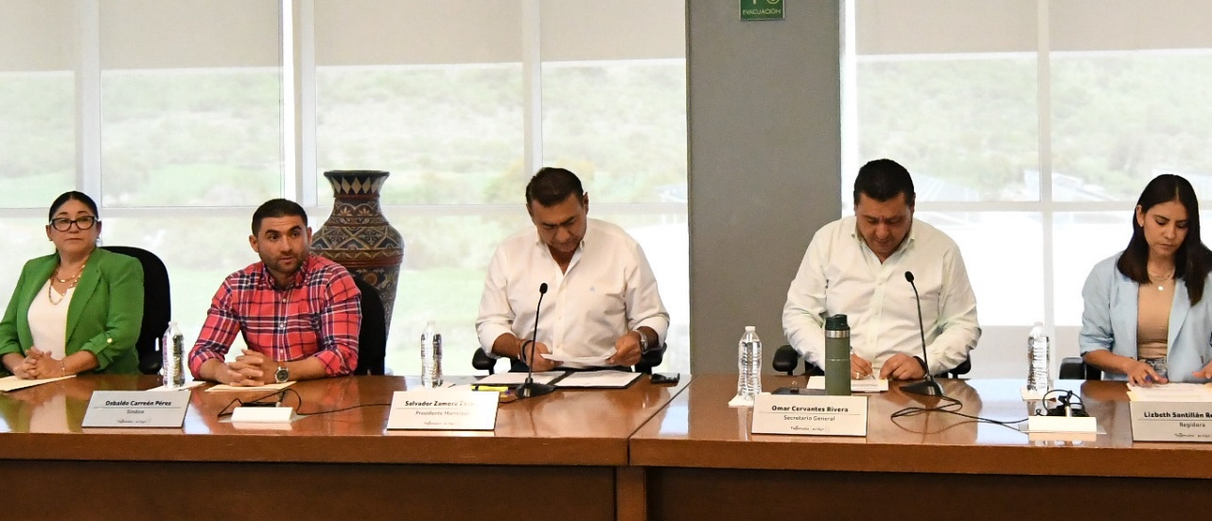
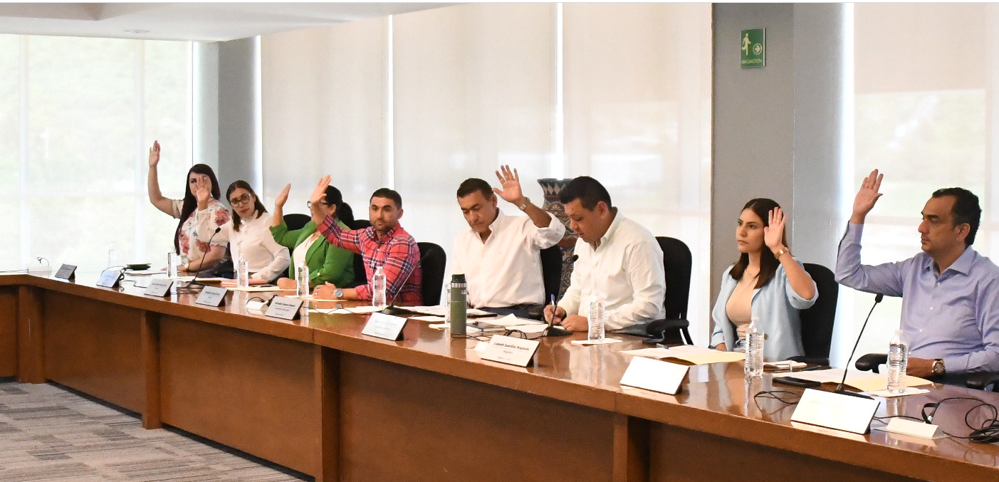
Asistencia

11 de agosto de 2023-Sesión Ordinaria
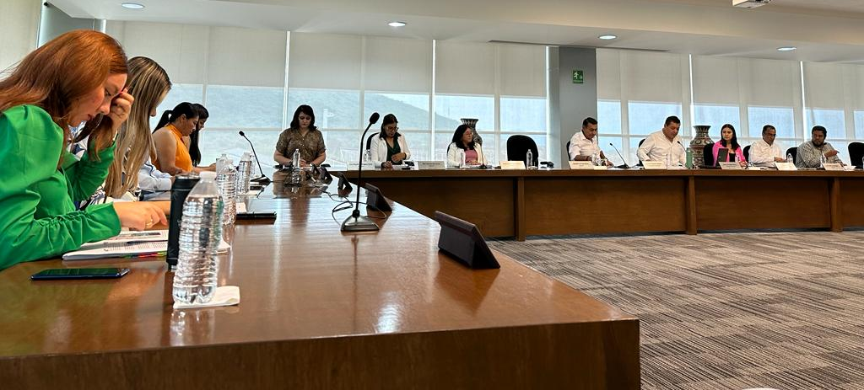
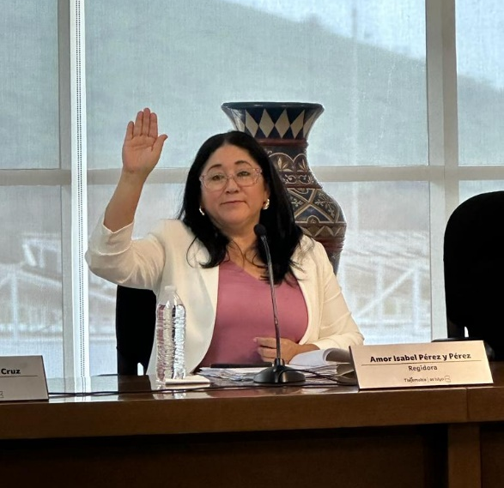
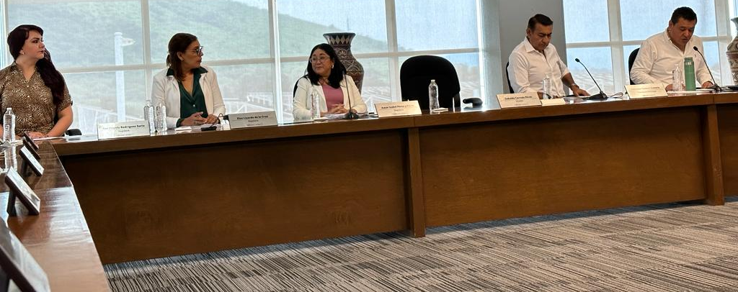
Asistencia

22 de agosto de 2023-Sesión Ordinaria

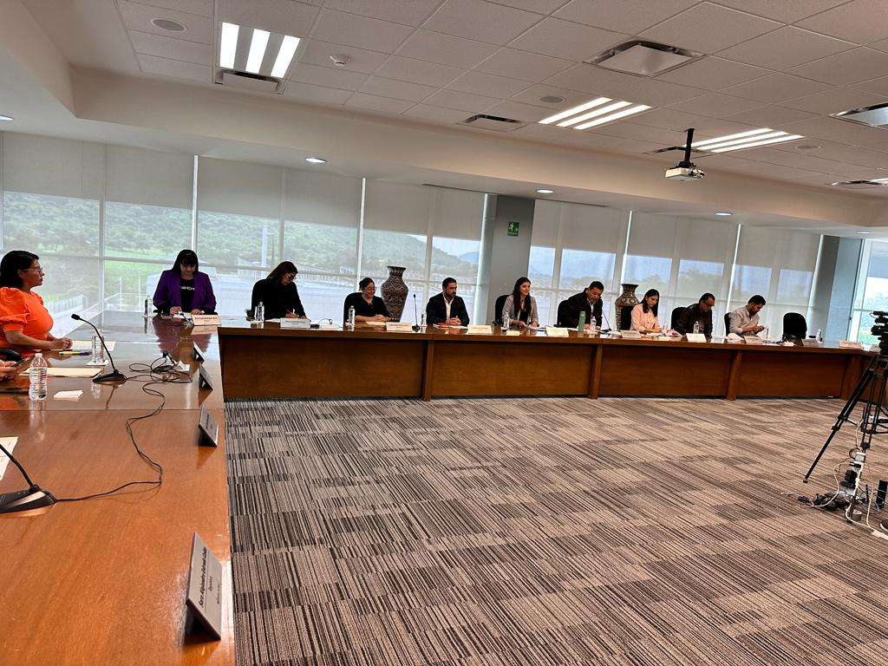
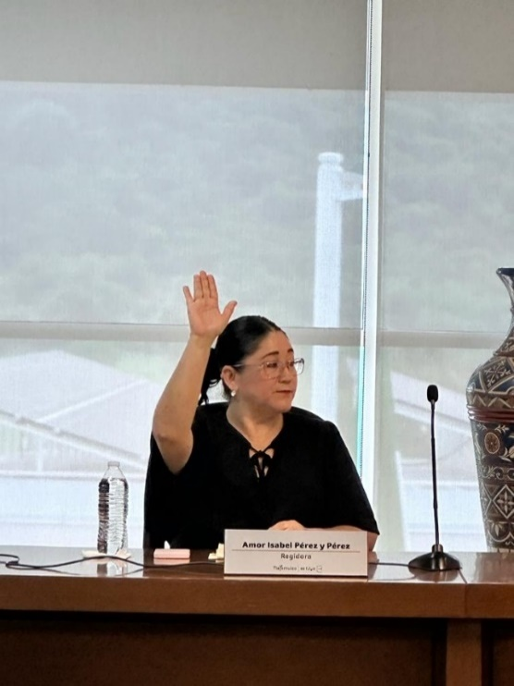
Asistencia

Estadísticas de Asistencia; Sesiones de Ayuntamiento y Comisiones Edilicias.
Las Sesiones de Ayuntamiento suelen ser de tres tipos: Ordinarias, Extraordinarias y Solemnes. Las Ordinarias son las sesiones mensuales que tienen una fecha especificada en el Calendario de Sesiones del Ayuntamiento, las Extraordinarias son aquellas sesiones que por los temas de urgente resolución están fuera del Calendario de Sesiones del Ayuntamiento y las sesiones Solemnes son aquellas de carácter cívico por efemérides de importancia nacional, estatal o municipal.
A continuación, se mostrará la cantidad de Sesiones y de que tipo fueron, de septiembre del 2022 a agosto del 2023.
Tipo de Sesiones de Ayuntamiento

Ordinaria | Extraordinaria | Solemne
10 | 6 | 5

Asistencia en Sesiones de Ayuntamiento
De las 24 sesiones de Ayuntamiento que hubo en el año reportado, asistí a todas:

Presente | Ausente
24 | 0

Asistencia en Sesiones de Comisiones Edilicias
Asimismo, muestro mi asistencia en la Comisión Edilicia que Presido, y las comisiones en las que soy Vocal, misma que pueden ser verificadas en el sitio web de trasparencia del municipio .

Comisión que Presido
Comisión Edilicia | Sesiones Registradas | Asistencia
Administración Pública | 12 | 12

Comisión Edilicia | Sesiones Registradas | Asistencia
Anticorrupción, Trasparencia y Gobierno Abierto | 9 | 7
Comisiones donde soy Vocal
Comisión Edilicia | Sesiones Registradas | Asistencia
Asuntos Metropolitanos y de Atención al Migrante | 11 | 10

Comisión Edilicia | Sesiones Registradas | Asistencia
Cultura e Identidad Tlajomulquense | 10 | 6
Comisión Edilicia | Sesiones Registradas | Asistencia
Derechos Humanos | 7 | 6

Comisión Edilicia | Sesiones Registradas | Asistencia
Desarrollo Económico | 11 | 10

Comisión Edilicia | Sesiones Registradas | Asistencia
Finanzas Públicas | 10 | 10

Comisión Edilicia | Sesiones Registradas | Asistencia
Igualdad de Género | 10 | 9

Comisión Edilicia | Sesiones Registradas | Asistencia
Inspección y Vigilancia | 11 | 10

Comisión Edilicia | Sesiones Registradas | Asistencia
Juventud, Familia, Niñez y Deportes | 10 | 9

Comisión Edilicia | Sesiones Registradas | Asistencia
Participación Ciudadana y Gobernanza | 8 | 7

Comisión Edilicia | Sesiones Registradas | Asistencia
Política Social | 11 | 11

Comisión Edilicia | Sesiones Registradas | Asistencia
Protección Civil y Prevención de las Salud | 10 | 7

Comisión Edilicia | Sesiones Registradas | Asistencia
Reglamentos y Puntos Constitucionales | 12 | 12

Comisión Edilicia | Sesiones Registradas | Asistencia
Servicios Públicos | 9 | 6

Comisión Edilicia | Sesiones Registradas | Asistencia
Movilidad y Seguridad Vial | 4 | 4

Porcentaje de Asistencias en Comisiones Edilicias Registradas*

Iniciativas Presentadas

1.Iniciativa de Ordenamiento Municipal: Decreto para reformar los artículos 23, 24, 35, 43 y 44 del Reglamento Interno de la Comisión Municipal de Honor y Justicia de Seguridad Pública de Tlajomulco de Zúñiga.
La iniciativa se presentó en la sesión Ordinaria del Ayuntamiento de fecha 11 de octubre del año 2022.
Problemática a resolver
Se realizaron ajustes a las estructuras de las dependencias municipales de la Administración Pública del Municipio de Tlajomulco de Zúñiga, Jalisco, centralizada y descentralizada, de conformidad con el Decreto por el que se expiden, reforman y abrogan diversos reglamentos municipales con motivo de la reestructura de la Administración Pública del Municipio de Tlajomulco de Zúñiga, Jalisco, entrando en vigor el 01 de octubre del año 2021; por lo que es necesario armonizar la reglamentación que contienen diversos órganos colegiados de carácter municipal, tanto aquellos previstos en la legislación vigente en distintas materias.
Objetivo de la Iniciativa
El actuar de algunos elementos que no ejercen su trabajo de una manera correcta o que por alguna circunstancia o momento desvíen sus labores y actúen de manera indebida, surge la necesidad de implementar diversos Órganos y mecanismos de Control, sobre el actuar de los elementos de la Comisaría de la Policía Preventiva Municipal de Tlajomulco de Zúñiga, Jalisco, dichos órganos de control, deben de contar con Leyes y Reglamentos eficaces e idóneos, para poder respaldar su actuar, ajustándose a la estricta legalidad.
Derivado del estudio y análisis del Reglamento que regula la composición de la Comisión Municipal de Honor y Justicia de Seguridad Pública de Tlajomulco de Zúñiga, Jalisco; se desprende la necesidad de realizar ajustes al mismo, esto para mejorar el desempeño de las funciones del Municipio de Tlajomulco de Zúñiga, y de esta manera proyectarlo como un referente del Área Metropolitana de Guadalajara.
Sumado a lo anterior el Reglamento Interno de la Comisión Municipal de Honor y Justicia de Seguridad Pública de Tlajomulco de Zúñiga debe de estar armonizado a las Leyes, generales y estatales.

2.Iniciativa de Ordenamiento Municipal: Decreto reformar el artículo 7 del Reglamento Interno de la Comisión Municipal de Honor y Justicia de Seguridad Pública de Tlajomulco de Zúñiga, Jalisco.
La iniciativa se presentó en la sesión ordinaria del Ayuntamiento de 26 de mayo del año 2023.
Problemática a resolver
Dentro de los servicios públicos que ofrece el Gobierno de Tlajomulco de Zúñiga, Jalisco; es la seguridad de la ciudadanía, representada por la Policía Preventiva Municipal, como del Centro de Control, Comando, Cómputo y Comunicación (C4), Emergencias Tlajomulco. Estas organizaciones son las responsables de brindar seguridad a las personas dentro del municipio.
No obstante, los elementos operativos deben tener un órgano que regule su comportamiento para con la ciudadanía y con la institución donde presentan su servicio, y en el municipio de Tlajomulco de Zúñiga, Jalisco; es la Comisión Municipal de Honor y Justicia. Sin embargo, la agenda de los funcionarios públicos integrantes de esta Comisión es saturada.
Objetivo de la Iniciativa
Como ya se mencionó la agenda de los funcionarios públicos integrantes de esta Comisión es saturada, por eso la necesidad de que, en el Reglamento Interno de la Comisión Municipal de Honor y Justicia de Seguridad Pública del Tlajomulco De Zúñiga, Jalisco, en su Artículo 7 puntualice que cada integrante debe nombrar un suplente. No obstante, los suplentes también suelen ser funcionarios Públicos con una agenda ocupada, y al tener a los integrantes de esta comisión un segundo suplente evitaría en mayor medida una integración incompleta a la hora de deliberar. Es por eso que se propuso que cada integrante tenga al menos dos suplentes.

Otros Comités y Consejos

Comisión Municipal de Honor y Justicia de Seguridad Pública
Asistí en suplencia de la Presidenta de la Comisión Edilicia de Derechos Humanos Lizbeth Santillán Regalado, a tres sesiones de la Comisión Municipal de Honor y Justicia de Seguridad Pública.

Comisión Municipal para la Regularización y Titulación de Predios Urbanos (COMUR)
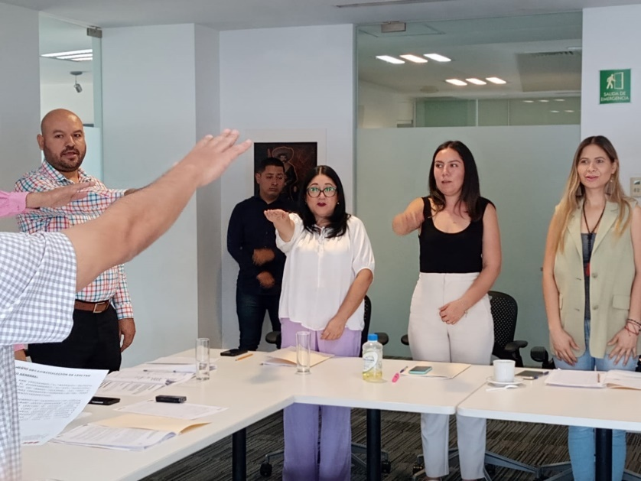
Participé en Suplencia de la Regidora Lizbeth Santillán Regalado a la Comisión Municipal para la Regularización y Titulación de Predios Urbanos (COMUR) celebrada el 26 de junio del 2023, Comisión encargada en dar certeza jurídica a los predios, así como regularización y titulación de predios que se encuentran en trámite.

Comité de Programas de Estancias Infantiles
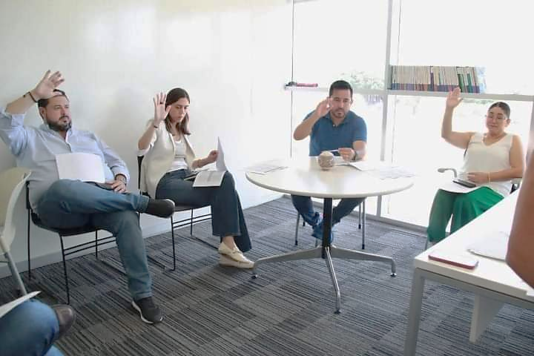
En Suplencia de la Regidora Lizbeth Santillán Regalado asistí a la sesión del Comité del Programas de Estancias Infantiles, el día 14 de junio del 2023, donde aprobamos el Programa de Becas de Secundaria 2023.

Participación en eventos del Gobierno de Tlajomulco
Además de mi trabajo en sesiones del Ayuntamiento y Comisiones, he participado en eventos del Gobierno de Tlajomulco encabezado por el Presidente Municipal Salvador Zamora Zamora: en el Festival Marometa, la inauguración del Centro de Salud en Chulavista, el Programa de Atención de Grupos Prioritario del Sistema DIF Jalisco, Tú y yo por la Igualdad del Instituto Municipal de la Mujer Tlajomulquense e inauguración de obras prioritarias del municipio.

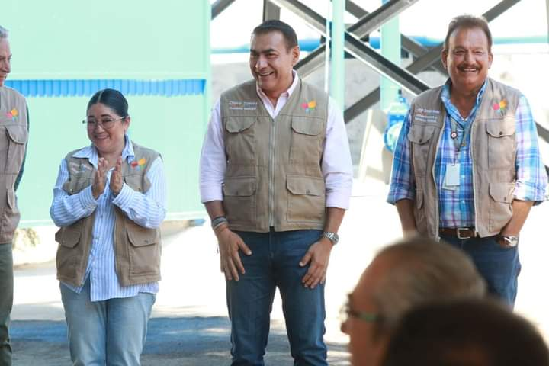
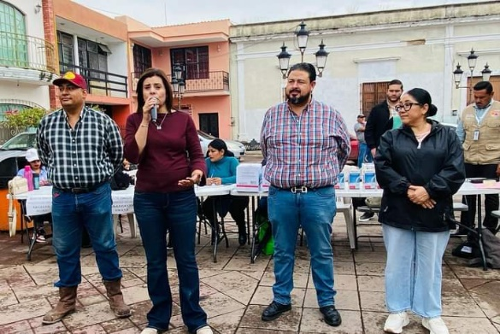
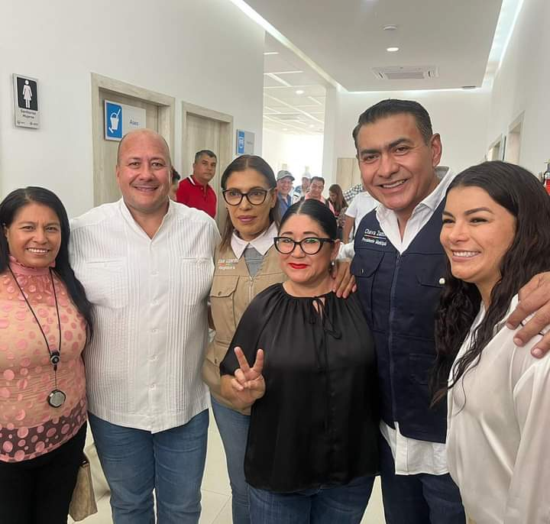

Atención Ciudadana
Y de las actividades más satisfactorias en mi trabajo como Regidora, ha sido el tener contacto y comunicación con las y los ciudadanos del Municipio de Tlajomulco, atender sus dudas, escuchar sus problemáticas para gestionar soluciones que impacten en su calidad de vida.
En escuelas del municipio, en plazas públicas e incluso dentro de sus hogares me he dedicado a mantener contacto con la ciudadanía. Asimismo, mi oficina en el Centro Administrativo de Tlajomulco CAT ha estado abierto para atender a las personas.

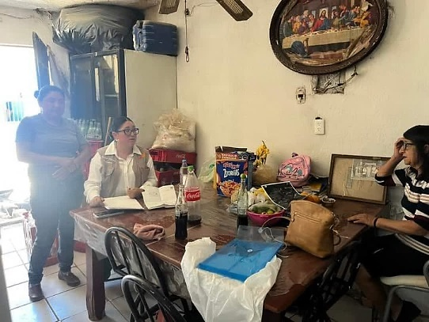

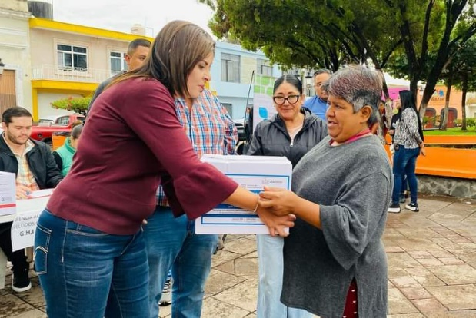

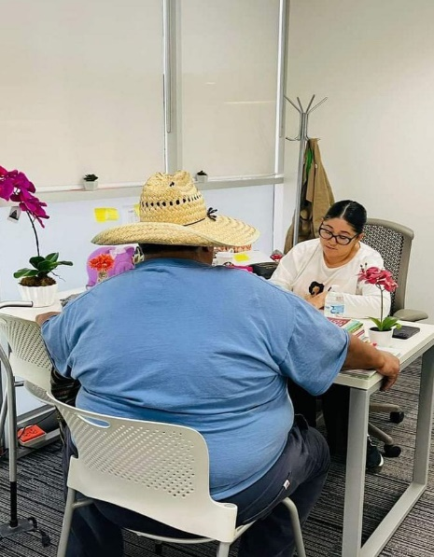

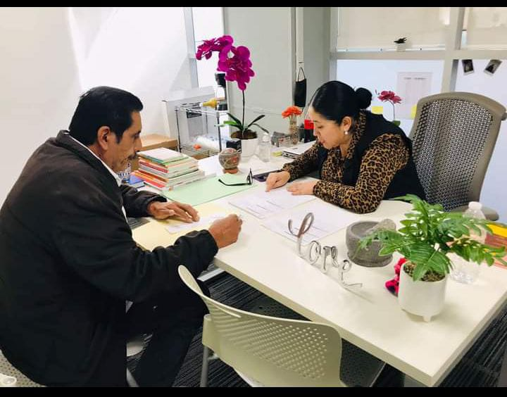
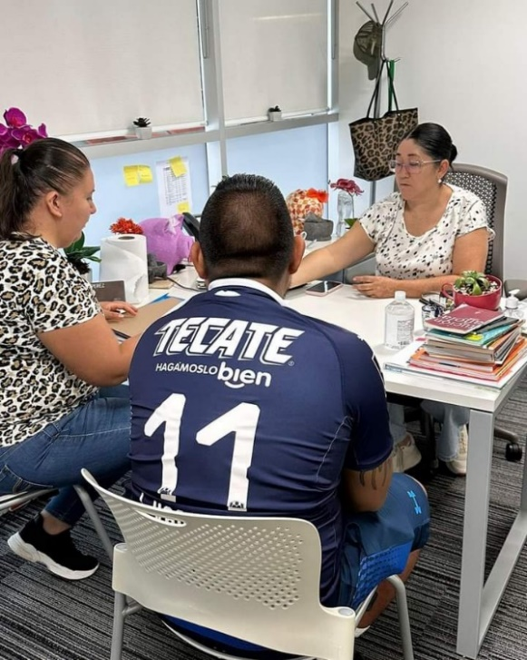

“2023, AÑO DEL BICENTENARIO DEL NACIMIENTO DEL ESTADO LIBRE Y
SOBERANO DE JALISCO”.

_______________________________________________
LIC. AMOR ISABEL PEREZ Y PEREZ
REGIDORA DEL AYUNTAMIENTO CONSTITUCIONAL DEL MUNICIPIO DE TLAJOMULCO DE ZÚÑIGA, JALISCO
JJCD

Soy presidenta de la Comisión Edilicia de Administración Pública.
También puede ser una Sesión Solemne el hermanamiento de Tlajomulco con otra ciudad del mundo.
https://transparencia.tlajomulco.gob.mx/transparencia/articulo-15/Sesiones-del-Ayuntamiento
Si bien, en la mayoría de las Comisiones Edilicias debería haber por lo menos 11 o 12 sesiones registradas, la estadística se realizó con la información que existe en la página de trasparencia del municipio, con el propósito de que cualquier ciudadano la pueda verificar. Fecha de Recuperación de información 21 de agosto del 2023
La Comisión de Movilidad y Seguridad Vial fue instalada el 20 de febrero del año 2023, y a propuesta del Presidente Municipal el Ingeniero Salvador Zamora Zamora, se modificó la integración de dicha Comisión en el punto de acuerdo PA/302/2021- 2024, agregándome a la Comisión de Movilidad y Seguridad Vial y siendo Convocada a Sesión en el mes de Marzo.
La Regidora Lizbeth Santillán Regalado tuvo una incapacidad por maternidad

